Zajęcia w domu 20.05.2020r.
Poznajemy pracę listonosza
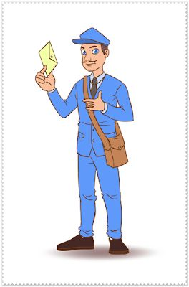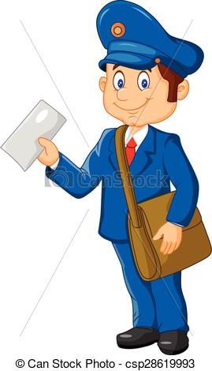

1.Wiersz do posłuchania

„Droga listu”
Dzisiaj się drogie dzieci dowiecie
jak trafiają listy do ludzi na całym świecie.
Nadawca pisze list i go adresuje,
do osoby, której wiadomość wysłać planuje.
Następnie znaczek przykleja na górze koperty w rogu prawym
i podąża z listem na pocztę krokiem żwawym.
Zostawia list w okienku u Pani Halinki,
albo wrzuca go do czerwonej skrzynki.
Na poczcie listy zostają posegregowane,
ponieważ na różne miejsca są zaadresowane.
List może być zwykły oraz polecony,
który przy odbiorze zostaje podpisem odbiorcy poręczony.
I tak o to ludzie wszystko w listach spisują,
a wysyłając je, na całym świecie ze sobą korespondują.

2. Historyjka obrazkowa„Droga listu od nadawcy do adresata”
Obejrzyj obrazki i samodzielnie spróbuj opowiedzieć drogę listu wykorzystując również informacje z wiersza
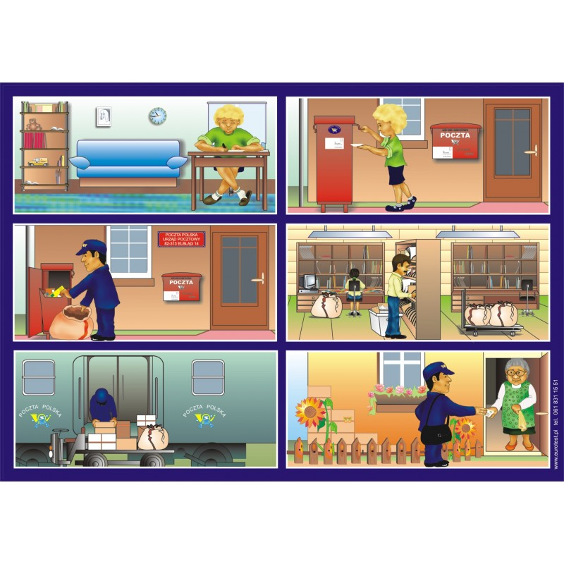3.ZABAWA W LISTONOSZA - na pewno w domu znajdzie się torebka mamy podobna jak ma listonosz oraz widokówki – kartki, koperty / możesz je również zrobić sam / i zabawa gotowa. Możesz być listonoszem dla wszystkich domowników. Do zabawy jeszcze możesz ze starego pudelka po butach zrobić skrzynkę pocztową i zachęcić domowników do pisania i wysyłania listów.

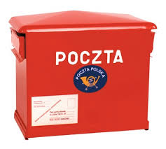linkhttps://www.youtube.com/watch?v=LzF4w2HrOzA

POCZTA - Przygody Panny Kreseczki

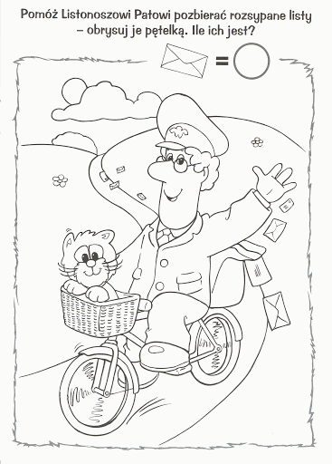

Wesołej zabawy w Listonosza również na świeżym powietrzu. Do jutra
Wytnij kopertę po czarnej linii i pozaginaj w miejscu kropek, a następnie sklej. Gotową kopertę zaadresuj -to kogo chciałbyś wysłać list /pomogą w tym rodzice/ i samodzielnie narysuj znaczek pocztowy

z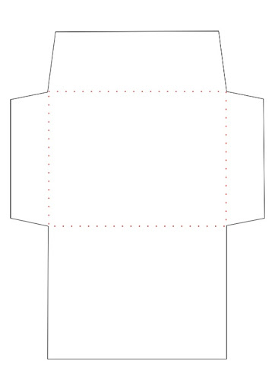

Zaprojektuj własny znaczek pocztowy

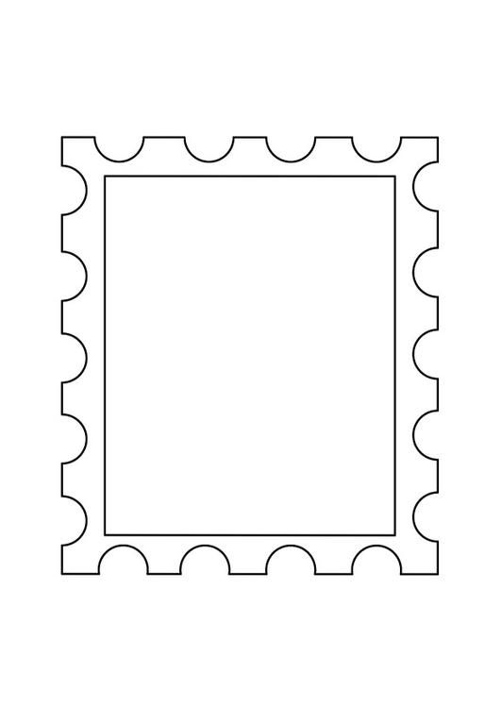
Dla chętnych dzieci

